- 项目基本情况
- 项目名称：2025年中秋节、国庆节工会会员慰问物资及配送服务
- 项目预算：40万元，（预计1000份，以实际在岗人数为准，按投标单价以及实际采购数量进行结算）
- 项目报价类型：总价
- 资金来源：其他－工会经费
- 采购类别：服务
- 项目采购需求：
（一）采购项目需实现的功能和目标：2025年中秋节、国庆节工会会员慰问物资及配送服务。
（二）项目属性：
- 是否适宜由中小企业提供，并专门面向中小企业采购
- ☑是 □是否仅面向小微企业
- □否，原因说明 。
- 是否接受联合体投标： □是 ☑否
（四）采购标的汇总表：
项目名称 |  |  | 品目 （政府采购品目分类目录） | 计量单位 |  | 数量 |  | 总预算（元） |  | 是否进口 （货物类提供）
2025年中秋、国庆节工会会员慰问物资及配送服务 |  |  | （C23140200）食品和饮料专门零售服务、（C23140300）纺织、服装和日用品专门零售服务 | 套 |  | 1000 |  | 40万元 |  | 否
套餐一
序号 | 品牌 | 商品名称 |  |  | 规格/型号 |  | 单位 |  | 数量 |  | 商品图片
1 | 润心 | 润心 有机山茶油 |  |  | 1.25L |  | 瓶 |  | 1 |  | 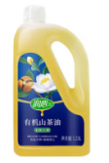
2 | 孟乍隆 | 孟乍隆牌甄选泰国香米 |  |  | 5kg |  | 袋 |  | 1 |  | 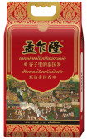
3 | 科尔沁 | 科尔沁原切牛肉片150g |  |  | 150g/袋 |  | 袋 |  | 1 |  | 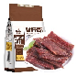
4 | 蒙牛 | 蒙牛特仑苏纯牛奶 |  |  | 250ml*12盒 |  | 箱 |  | 1 |  | 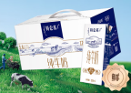
5 | 心相印 | 心相印悬挂式厨房纸巾2层120抽*4提 |  |  | 120抽*4提 |  | 提 |  | 1 |  | 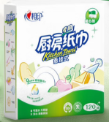
6 | 斧头 | 斧头(AXE)柠檬护肤洗洁精超值1.18kg*3瓶 |  |  | 1.18kg*3瓶(1泵+2补) |  | 套 |  | 1 |  | 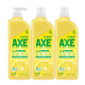
7 | 维达 | 维达立体美抽纸3层M码100抽20包/箱 |  |  | 3层M码100抽20包 |  | 提 |  | 1 |  | 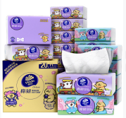
套餐二
序号 | 品牌 | 商品名称 |  |  | 规格/型号 |  | 单位 |  | 数量 |  | 商品图片
1 | 福临门 | 福临门自然香香稻9号5kg |  |  | 5KG |  | 袋 |  | 1 |  | 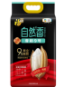
2 | 金龙鱼 | 金龙鱼御品稻花香5kg |  |  | 5KG |  | 袋 |  | 1 |  | 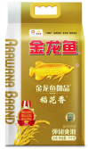
3 | 金龙鱼 | 金龙鱼纯香花生油 |  |  | 4L |  | 桶 |  | 1 |  | 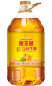
4 | 蒙牛 | 蒙牛特仑苏纯牛奶 |  |  | 250ml*12盒 |  | 箱 |  | 1
5 | 得宝 | 得宝无香抽取式纸 |  |  | 4层90抽x8包/提 |  | 提 |  | 2 |  | 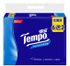
6 | 得宝 | 得宝卷纸 4层160克10卷有芯卷筒纸 |  |  | 160gx10卷/提 |  | 提 |  | 1 |  | 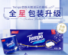
7 | 蓝月亮 | 蓝月亮深层洁净护理洗衣液自然清香3kg |  |  | 3kg |  | 瓶 |  | 1 |  | 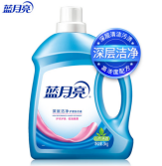
套餐三
1 | 费列罗 | 费列罗榛果威化巧克力30粒装（T30） |  |  | 375g |  | 盒 |  | 1 |  | 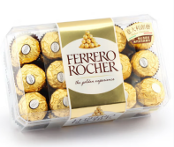
2 | 张飞牛肉 | 张飞 牛肉零食卤味礼盒 |  |  | 912g |  | 盒 |  | 1 |  | 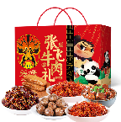
3 | 泸溪河 | 泸溪河桃酥320g/盒*2盒 |  |  | 320g/盒*2盒 |  | 盒 |  | 1 |  | 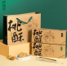
4 | 蒙牛 | 蒙牛特仑苏纯牛奶 |  |  | 250ml*12盒 |  | 箱 |  | 1
5 | 元朗 | 元朗蛋卷王 |  |  | 480g |  | 盒 |  | 1 |  | 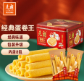
6 | 心相印 | 心相印 卫生系列杀菌30片装湿巾 |  |  | 30片装*2/套 |  | 套 |  | 1 |  | 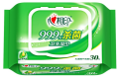
7 | 维达 | 维达（Vinda）超韧抽纸面巾纸3层S码110抽×18包/提 |  |  | S码110抽×18包/提 |  | 提 |  | 1 |  | 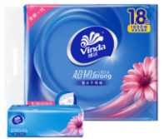
（五）按照规定及项目情况设置投标供应商资格要求：
- 投标人必须具有独立法人资格或具有独立承担民事责任能力的其他组织（提供《营业执照》扫描件，原件备查）；
- 投标人须具有有效期内的《食品经营许可证》或仅销售预包装食品单位备案证明；
- 投标人必须确保产品质量和消费者权益的合法性，提供产品质量检测报告（提供具备资质的检测机构出具的检测报告）；
- 参与本项目投标前三年内（如公司成立不足3年，自成立之日起算）在经营活动中无重大违法犯罪记录和不存在处于被禁止参与政府采购活动期限内情形的书面声明（提供书面声明函）；
- 本项目不接受联合体投标。
（六）技术、服务要求与商务要求：
- 技术要求：
（包括性能、材料、结构、外观、安全或服务内容和服务标准）
- 所提供的商品必须符合“中华人民共和国食品卫生法”要求，必须符合国家行业生产及经营标准，各项技术指标完全符合国家有关质量检测、环保标准及产品出厂标准。
- 本项目要求投标人提供APP、链接、H5的页面等形式，作为选择套餐汇总商品数量、收集邮寄地址的服务。
- 所提供的商品必须符合国家行业生产及经营标准，各项技术指标完全符合国家有关质量检测、环保标准及产品出厂标准。如采购人需要，中标人应提供相应批次的合格检验证明和商品产地证明。
- 质量要求：商品必须符合国家卫生标准，不得有变质、生虫、污秽不洁、混有异物或者其他感官性异常，并不得含有可能对人体健康有害的物质。中标人在供应过程中，如果出现质量问题，如变质等情况，经查实后确属中标人责任，中标人应承担全部责任。
- 商品包装要密封，无破损。凡由于包装不良造成的损失和由此产生的费用均由中标人承担。
- 商务要求：
- 交货期/工期/服务期（天）：采购人指定的用户方提交所选套餐的配送信息后5个自然日内发货（保障物品能于五一节前送达采购人指定的用户方的指定地点） 。
- 地点：采购人或采购人指定的用户方的指定地点。
- 付款进度和方式：在合同签署生效及收到供应商合格产品，且收到供应商提供的相应金额合法有效发票之日起10个工作日内，按本合同约定的价格一次性支付全款 。
- 包装运输：所有套餐均须选择顺丰速运、京东快递、德邦快递其中之一的快递公司进行全国免费配送（新疆、西藏、青海、内蒙古等偏远地区可除外） 。
- 售后服务：中标人应按要求提供与本项目相关的售后退换、补发货物等服务。

（七）评审规则：
1.评标方法：最低评标价法

